I Turniej Szachowy „Kopernik”
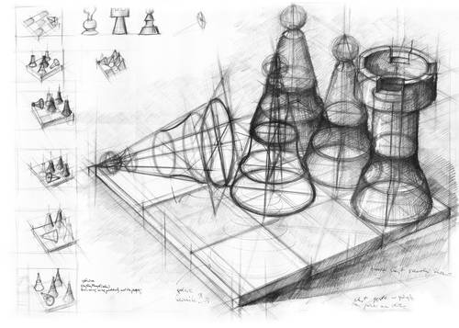

CELE TURNIEJU:
- Rozwijanie logicznego myślenia.
- Poznawanie tajników gry w szachy.
- Wdrażanie do stosowania zasad fair – play.
- Ujawnianie oraz rozwijanie zainteresowań i uzdolnień młodzieży.
- Stworzenie atmosfery zdrowej rywalizacji i współzawodnictwa.

TERMIN TURNIEJU - 09.11.2016 r. godz. 09.35 (świetlica szkolna)

Regulamin:
- System przeprowadzenia turnieju w zależności od liczby uczestników („Pucharowy”, „Każdy z każdym”lub „Szwajcarski”)
- Tempo gry – 15 minut dla zawodnika na całą partię.
- Dwukrotny błąd (np. niedozwolony ruch) powoduje przegranie partii.

Ostateczna interpretacja Regulaminu należy do ORGANIZATORA

SKRÓCONE ZASADY GRY:
  - Cofanie ruchów jest niedozwolone.
  - Dotknięta idzie, postawiona stoi.

Organizator: pani Natalia Szczerba

